第25回EAROPH世界会議開催
公益財団法人都市計画協会国際委員長 矢島 隆
EAROPH理事・評議員 小浪博英
玉野総合コンサルタント株式会社東京支店海外事業分室 岩橋 佑
１ EAROPHについて
EAROPHは概ね東経６０度から１８０度の間の地域に位置するアジア、オ－ストラリア及び太平洋地域のすべての国々を領域とする民間団体（NGO）であり、その目的は、地域内諸国の必要性と可能性に応じた住宅の改善と、地区、地域、国内及び国際レベルでの都市農村計画・居住地計画の研究と推進によって、より良き生活水準を実現しようとすることにある。
1954年ニュ－デリ－でIFHPの地域機関として発足し、1958年（昭33年）東京の第2回大会で東アジア地区都市計画住宅機構（East Asia Regional Organization for Planning & Housing）として公式に設立されて国連から地域NGOとして認められた。その後1980年（昭55年）IFHPより独立し、1982年名称を東方地域都市計画住宅機構（Easter Regional Organization for Planning & Housing）と改め、IFHPとの密接な連帯を保っている。また、2004年には、HousingをHuman-Settlementsと改めた。本部はクアラルンプ－ル（マレ－シア）にあり、参加国は20ヶ国 （2006年現在）であるが、支部組織を有しているのは、事務局を置いているマレーシアを初め、日本、韓国、オーストラリア、インドネシア、フィリッピンの6か国である。
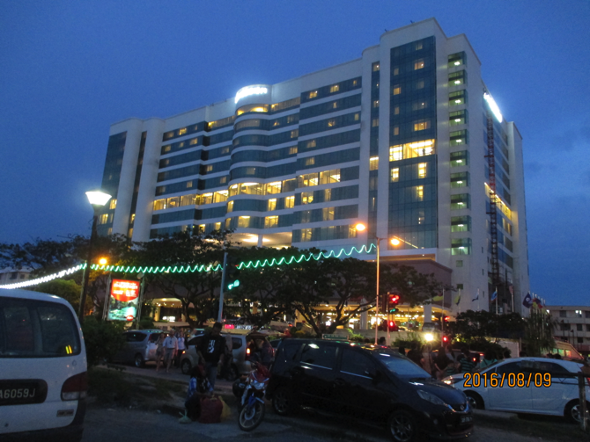
日本については、（公財）都市計画協会におかれている国際委員会のメンバーの一部が支部たるEAROPH-Japanを構成しており、EAROPH関係会議（二年置きの世界会議と評議員会、及び中間年の地域セミナー並びにこれらに合わせて開催される理事会） に欠かさず参加している。近年においては地域セミナーを長崎県大島町（2003）と佐賀県嬉野市（2015）で、世界会議を兵庫県姫路市（2008）で開催した。
会長と事務総長
会長 Tan Sri Noh Omar（マレーシア計画・住宅・地方大臣）
事務総長 Norliza Hashim（Malaysia）
日本側役員は、次のとおりである。
名誉会長 原 隆 之 副会長 矢 島 隆
写真１ 会場となったメリデイアンホテル
理 事 小 浪 博 英
評議員 板倉英則、 佐保 肇、木下瑞夫 (environment expert)、
金谷勇治 (Housing exert）、渡部与四郎 (Urban Management)
杉山雅英（Urban Management）
２ 会議概要
会議はEXCO（Executive Committee、毎年開催される理事会）、Council Meeting（2年に1回、世界会議と併せて開催される評議員会）、本会議および分科会により構成され、通常は終わった翌日にStudy Tour（現地視察会）が開催される。理事会と評議員会とはほぼ同じメンバーで、ほぼ同じ事項について議論されるが、理事会が執行機関で、評議員会は人事を含む決定機関であるから、両方とも熱心な議論が交わされることになる。
本年は会長の交代と事務局の簡素化、財政の改善策などが議論され、一部内部委員会の廃止、次期国際会議開催国から第一副会長を出すこと、会費の値上げなどが議論された。詳細は追って事務局から通知が来ることになる。会長はインドネシア国公共事業省副大臣Hermanto Dardakさんから、マレーシア国計画・住宅・地方大臣Tan Sri Noh Omarさんに引き継がれた。
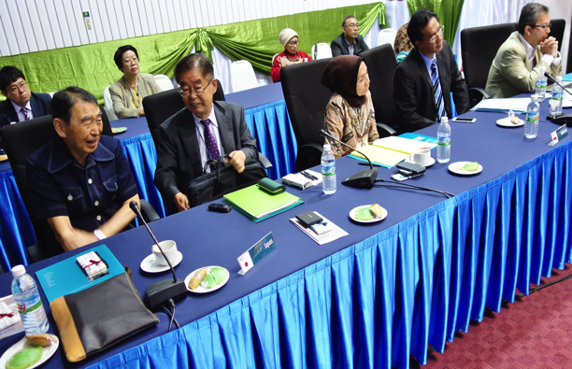
本会議はサバ州の首席大臣による地球温暖化対策としての省エネ施策の必要性に関する開会演説から始まり、IFHP副委員長のクリスチーナ・クロッグさん、マレーシア半島都市・地域計画局長、インドネシア国バンドン市の市長、カナダ国・ビクトリア大学教授からそれぞれ基調講演をいただき、8月9日と10日の二日にわたって分科会が開催された。 写真２ 理事会風景
分科会は、第一分科会が「都市のレジリエンスと経営」、第二分科会が「気候変動と持続的発展」、第三分科会が「都市の快適さとレジリエンス」、第四分科会が「強靭なコミィニテイの形成」、第五分科会が「レジリエンスと技術革新」という構成であった。
我が国からは第二分科会で九州・熊本地震の報告、第五分科会でスマートシテイのための技術革新を報告することとしていたが、前者は都合により発表者が参加できなくなりキャンセルとなった。第五分科会での日本からの発表は小浪と岩橋が担当したが、内容は6月に開催された「スマートシティメッセ in けいはんな / 京都スマートシティエキスポ2016」の概要と「UAVを活用した最新測量技術」について報告した。横浜のグリーンバレー構想と三井不動産の柏の葉スマートシテイの資料をお借りして、高性能バッテリーと広域エネルギー管理による非常時電力供給ならびに電力供給のピークカットの必要性について紹介することができた。
全体として事例報告が多く、発表時間を超えてしまう例が多かったため、一部の発表を別の分科会に移したりして運営していた。また、第一日会議終了後のFarewell Party では地元の伝統舞踊や歌謡の披露があり、そのあと参加者も加わってにぎやかに踊りを楽しんでいた。
第二日終了後、事務総長による会議の総括、コタキナバル市長の挨拶のあと、フィリピン代表から来年5月か6月にフィリピンにおいて地方セミナーを開催するのでぜひ来てくださいという招致挨拶があり、マレーシアからフィリピンへのEAROPH旗の引き継ぎで閉会となった。

３ コタキナバル市
コタキナバル市は人口47万人、南シナ海に面するボルネオ島北西部に位置し、マレーシアを構成するサバ州の州都である。コタキナバルは、「キナバルの町」という意味で、マレーシア最高峰のキナバル山が名前の由来である。マレー語で「Kota Kinabalu」と表記されるため通称”KK”と呼ばれ、マレーシア国内はもちろん世界的にもこの名の愛称で親しまれ、背景にはキナバル山を望み、美しいネイチャー・リゾートシティーとして多くの観光客が訪れている。
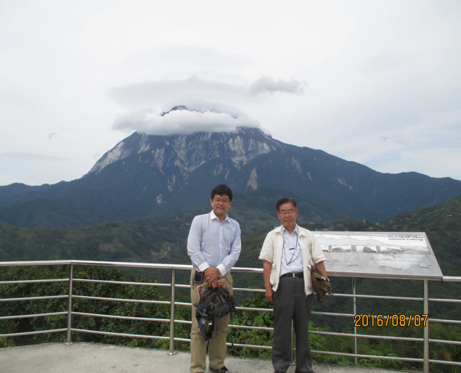
町の中心部は、埋め立てにより造成した新しい土地に広がっており、中心部の道路は、南西から北東に伸びる海岸線と並行して走っており、町の骨格軸を成している。この骨格軸に沿って、近代的な街並みが広がっており、特に中心部では、躍動するアジア諸国の勢いを反映するように大きな商業ビルが林立していた。
マレーシアは、左側通行・右ハンドルと日本と一緒であるが、交通量の少なくなる郊外部では、日本ではほとんど見られない信号のない円形交差点＝ラウンドアバウトによる交通処理が行われていた。 写真３ キナバル山 4095m
一般的に、信号交差点に比べ、交通量が少ない状況下においてこの交差点構造は機能を発揮するが、成長著しいマレーシアにおいては、自動車所有率の増加に伴い車両数が増加しており、それに応じた対策が今後必要となると感じた。
経済成長にあわせて町は少しずつ変化していくことになるが、コタキナバル市の根底にある自然豊かな島の玄関口としての役割、そして海に浮かぶような美しい町並みは、今後も引き継がれていくものと思われる。

